Лабораторная работа 2 - АБДиП

Подготовка инфраструктуры базы данных

- Все элементы инфраструктуры должны начинаться с XXX – ваших инициалов.
- Все написанные скрипты сохраняйте, они могут быть использованы в следующих лабораторных работах.

Подготовка инфраструктуры включает
- Создание табличных пространств (tablespace).
- Создание роли (role).
- Назначение роли привилегий.
- Создание профиля безопасности (profile).
- Создание пользователя (user).
Инфраструктура данных-это цифровая инфраструктура, способствующая обмену и потреблению данных

ЗАДАНИЯ

Задание 1. Создайте табличное пространство для постоянных данных со следующими параметрами:
- имя: TS_XXX;
- имя файла: TS_XXX;
- начальный размер: 7М;
- автоматическое приращение: 5М;
- максимальный размер: 20М.
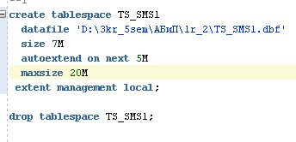

Задание 2. Создайте табличное пространство для временных данных со следующими параметрами:
- имя: TS_XXX_TEMP;
- имя файла: TS_XXX_TEMP;
- начальный размер: 5М;
- автоматическое приращение: 3М;
- максимальный размер: 30М.
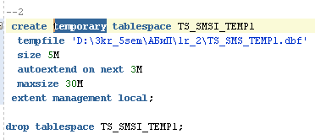

Задание 3. Получите список всех табличных пространств, списки всех файлов с помощью select-запроса к словарю.
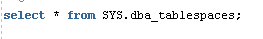
Задание 4. Создайте роль с именем RL_XXXCORE. Назначьте ей следующие системные привилегии:
- разрешение на соединение с сервером;
- разрешение создавать и удалять таблицы, представления(view), процедуры(procedure) и функции.
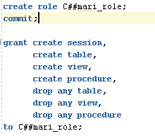

Задание 5. Найдите с помощью select-запроса роль в словаре. Найдите с помощью select-запроса все системные привилегии, назначенные роли.
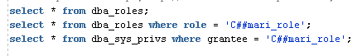
Задание 6. Создайте профиль безопасности с именем PF_XXXCORE, имеющий опции, аналогичные примеру из лекции.
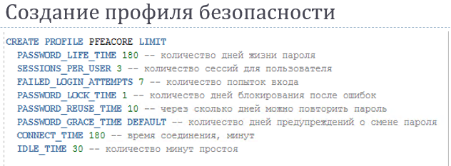
Задание 7. Получите список всех профилей БД. Получите значения всех параметров профиля PF_XXXCORE. Получите значения всех параметров профиля DEFAULT.
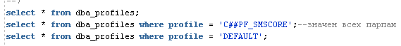
Задание 8. Создайте пользователя с именем XXXCORE со следующими параметрами:
- табличное пространство по умолчанию: TS_XXX;
- табличное пространство для временных данных: TS_XXX_TEMP;
- профиль безопасности PF_XXXCORE;
- учетная запись разблокирована;
- срок действия пароля истек.
Задание 9. Соединитесь с сервером Oracle с помощью sqlplus и введите новый пароль для пользователя XXXCORE.
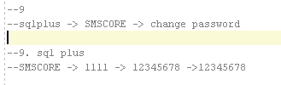
Задание 10. Создайте соединение с помощью SQL Developer для пользователя XXXCORE. Создайте любую таблицу и любое представление.
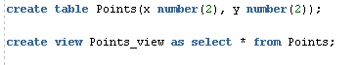

Задание 11. Создайте табличное пространство с именем XXX_QDATA (10m).
При создании установите его в состояние offline.
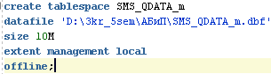
Затем переведите табличное пространство в состояние online.
Выделите пользователю XXX квоту 2m в пространстве XXX_QDATA.
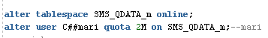
Online-после созд готово к использ
Offline-не готово после создания к использыванию (заблокиравано)
От имени пользователя XXX создайте таблицу в пространстве XXX_T1. В таблицу добавьте 3 строки. Оператор CREATE TABLESPACE используется для выделения пространства в базе данных Oracle, где хранятся объекты схемы. 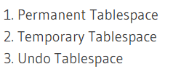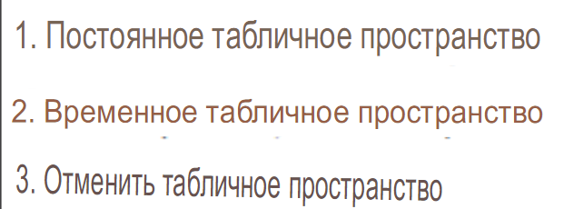
Постоянное табличное пространство содержит постоянные объекты схемы, которые хранятся в файлах данных.
Временное табличное пространство содержит объекты схемы, которые хранятся во временных файлах, которые существуют во время сеанса.
Temporary-временный

select * from SYS.dba_tablespaces- cелект запрос к славарю, получает список всех табличных пространств.
Grant- инструкция для предоставления системных привилегий пользователям и ролям/

Для создания пользователя с использованием старого синтаксиса (который используется не в CDB) мы должны изменить сеанс с помощью:
alter session set "_ORACLE_SCRIPT"=true;
- Роль – это именованный набор привилегий

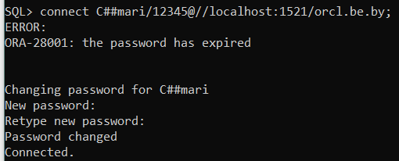

Вопросы
- Перечислите редакции поставки Oracle 12с.
- Перечислите предопределенных пользователей БД Oracle.
- Что такое табличное пространство?
- В каком соотношении находятся табличные пространства и файлы данных?
- Перечислите известные вам параметры табличного пространства.
- Перечислите типы табличных пространств и их назначение пвu.
- Что такое роль и для чего она применяется?
- Какие системные роли вы знаете? Объясните их правт prtuv назначение.
- Что такое системная привилегия, какие системные привилегии вы знаете?
- Какие специальные системные привилегии администратора БД вы знаете? Как их назначить?
- Что такое профиль безопасности и для чего он нужен?
- Перечислите известные вам параметры профиля безопасности и поясните их.
- Объясните назначение профиля с именем DEFAULT.
- Что такое пользователь базы данных?
- Перечислите известные вам параметры пользователя БД Oracle.
- Что такое квота?
- Перечислите все известные вам представления словаря БД Oracle.
Заметки

